Министерство цифрового развития и массовых коммуникаций
Российской Федерации
Ордена Трудового Красного Знамени федеральное государственное
бюджетное образовательное учреждение
высшего образования
«Московский технический университет связи и информатики»
(МТУСИ)

Отчет по лабораторной работе №1
по дисциплине
«Информационные технологии и программирование»
на тему:
«Задание 1 JS»

Выполнил:
Антипин Руслан Андреевич БИН2405
Проверил:

Рабенандрасана Жослен

Москва 2025
1.Цель работы
Знакомство с организацией даилога с помощью методов alert(), conferm(), и prompt(). Составление программного кода с использованием условной операции и условного оператора if.
2. Практическая часть
2.1.
<script>
var name = prompt();
confirm("Ваше имя - " + name + "?");
window.alert("Hello, " + name + ", and welcome to my site!");
var answer = name;
</script>
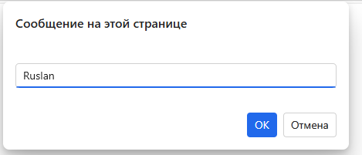
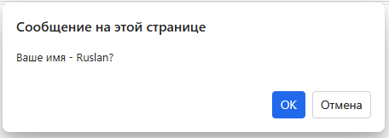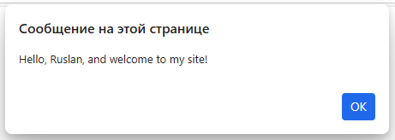
2.2.
<script>
var a = parseInt(prompt()), b = parseInt(prompt());
alert(a + b);
document.write(a + b);
</script>
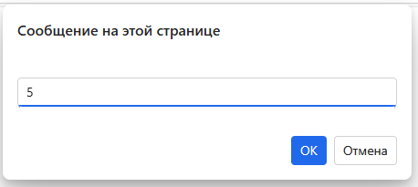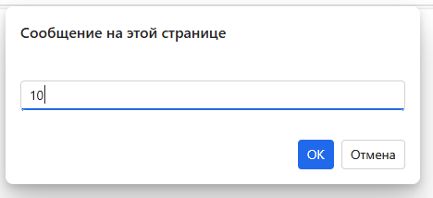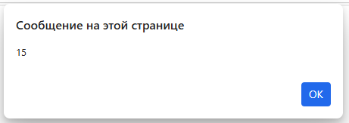
2.3.
<script>
alert("write your name")
var name = prompt(), realname = "John";
if (name == realname){
document.write("It's you!");
} else {
document.write("It's NOT you!");
}
</script>
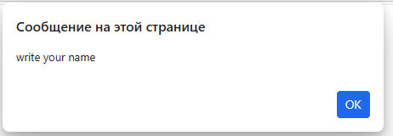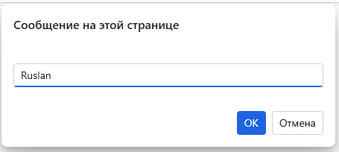
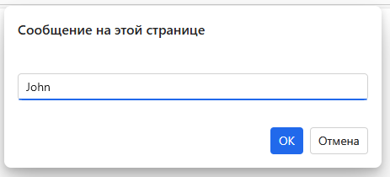
2.4.
<script>
alert("Enter your age")
var age = prompt();
if (age == 20 || age == 45){
document.write("You need to change your passport");
} else {
document.write("Have a great day!");
}
</script>
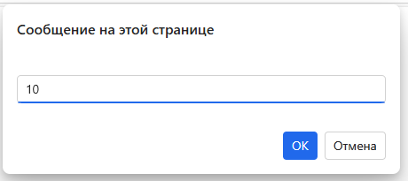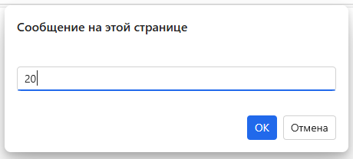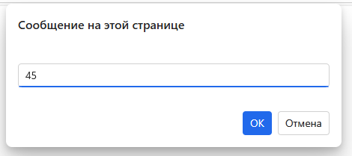
3. Вывод:
Мы ознакомились с организацией даилога с помощью методов alert(), conferm(), и prompt(). Составлили программный код с использованием условной операции и условного оператора if.

